**CPU—— Von Neumann systems**

The basic von Neumann architecture/structure has

储存数据和指令的Memory

控制和解码器

数字运算模块（ALU）

输入和输出，IO机制

冯诺依曼Cycle

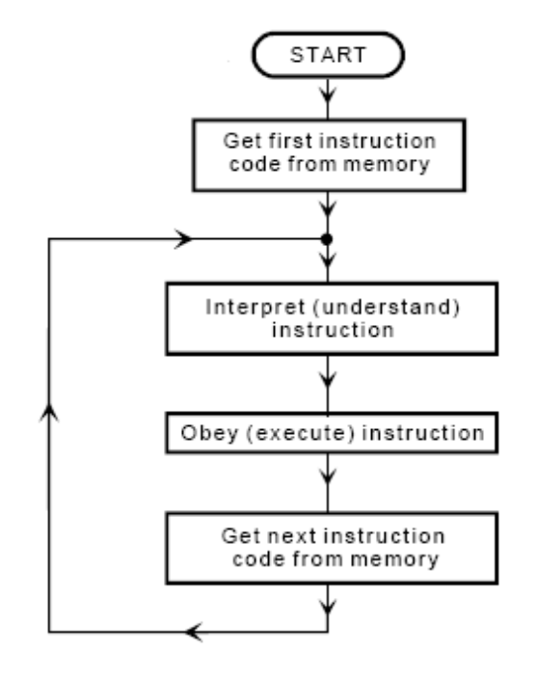

**Control Sequence**

一个小的时序电路由系统时钟驱动，当它处于不同的状态时，会发生不同的动作。在最简单的形式中，电路只有三种状态

FETCH-DECODE-EXECUTE

PC记录了下一个要FETCH的指令的地址

**ALU**

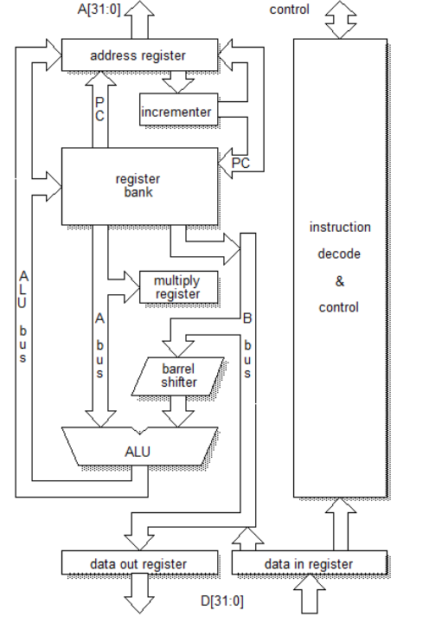

ARM microprocessor将ALU的功能分到三个BLOCK上：

a multiplier (that uses Booth’s algorithm)

the ‘barrel shifter’

adder and logic functions

**Ripple carry adder**

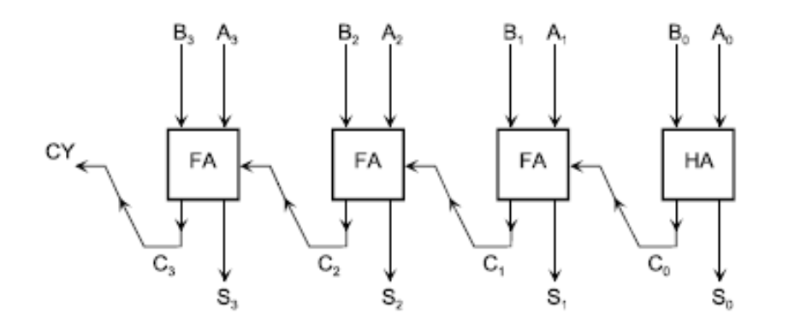

**乘法——booth's algorithm**

**流程**

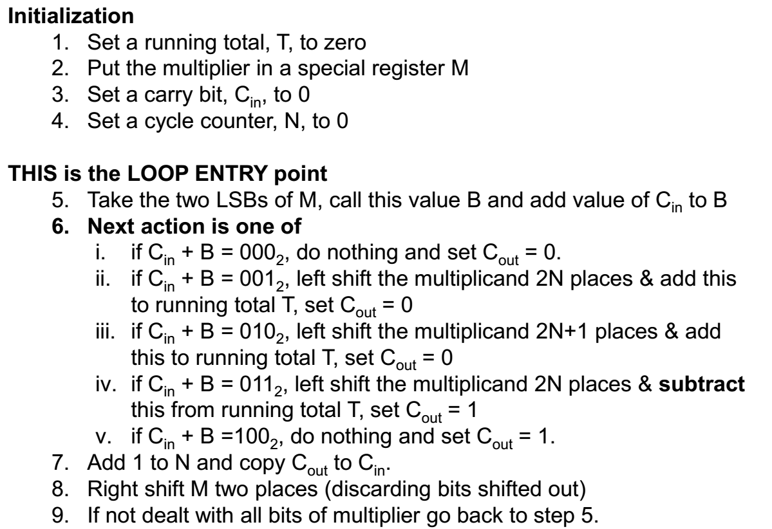

**例子：**



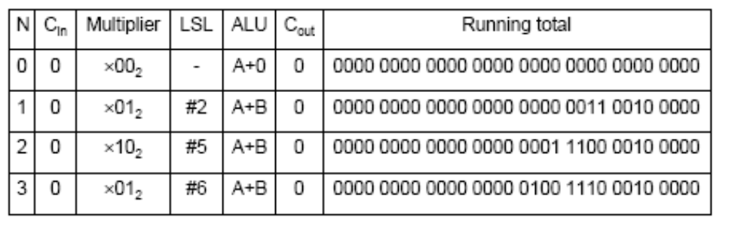

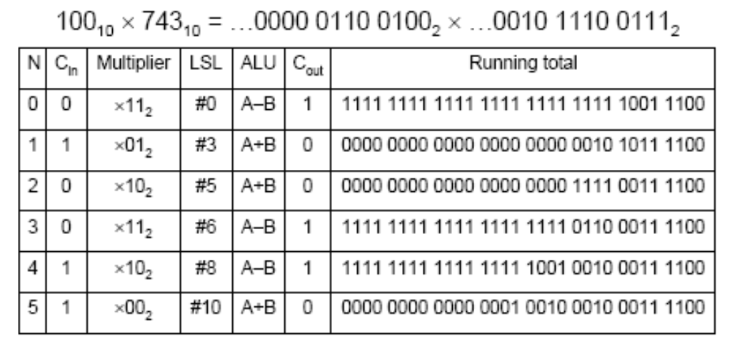

负数例子

